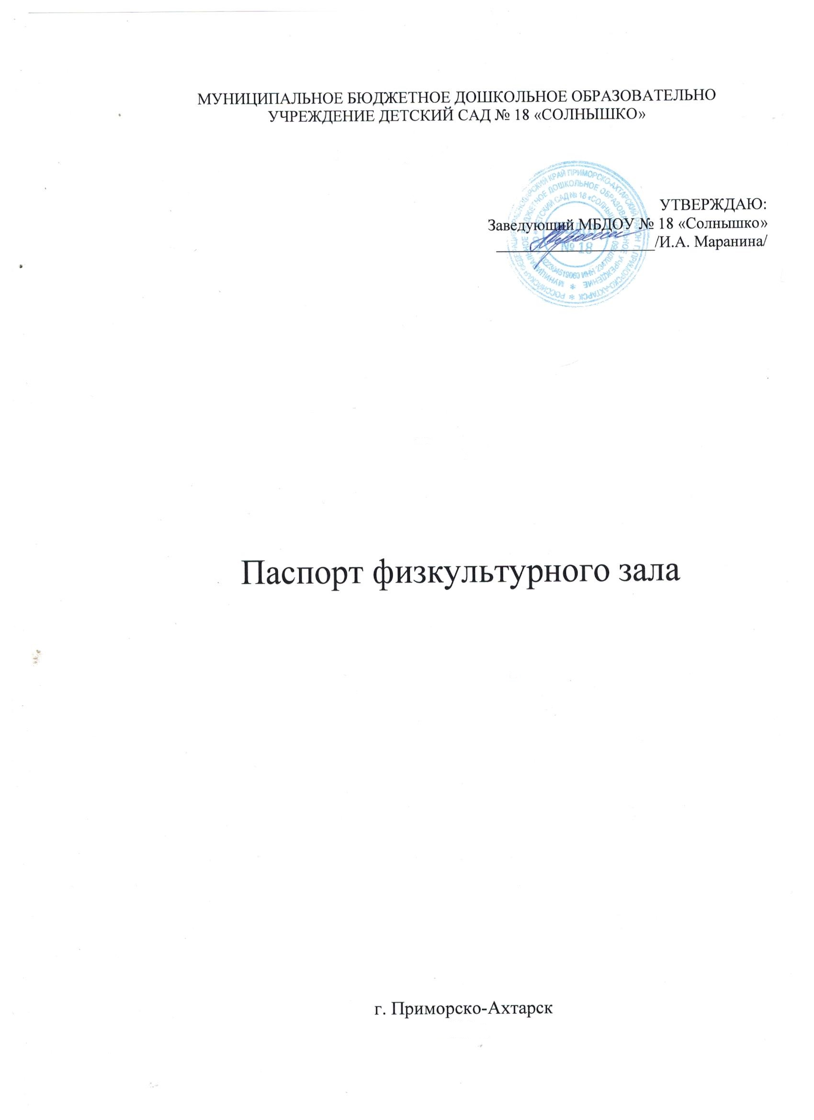
Условия реализации рабочей программы
Материально-технические условия ДОУ обеспечивают, высоки уровень физического развития. Детский сад оснащен в достаточном количестве мягкими и жестким инвентарем, имеется необходимое физкультурное и игровое оборудование, технические средства. Имеются: телевизоры, видео и аудио магнитофоны, диапроектор, DVD, цифровой фотоаппарат, музыкальные центры, мультимедийная установка.
Развивающая предметно-пространственная среда в ДОУ содержательна, насыщенна, трансформируема, полифункциональная, вариативная, доступная и безопасная. Насыщенность среды соответствует возрастным возможностям детей и содержанию программы.
Для занятии физической культурой в ДОУ функционирует спортивный зал и оборудована спортивная площадка, тропа здоровья. Зал оснащен всем необходимым инвентарем и оборудованием для физической активности детей тренажеры, гимнастические лестницы, ребристые доски, массажные коврики, мячи, атрибуты к подвижным и спортивным играм и многое другое. На спортивно площадке размещено спортивное оборудование, тропа здоровья, яма для прыжков.
Обеспеченность методическими материалами средствами обучения
Оснащенность учебно-методическим обеспечением соответствует предъявляемым требованиям.
В нашем детском саду созданы все условия для физического развития детей, как в спортивном зале, так и на спортивном участке.
Физкультурный зал 5х10 достаточно просторный, хорошо освещен, имеет три больших окна, защищенных решетками, зеркала на фронтально стороне при необходимости закрываются защитными экраном. На полу имеется ковровое покрытие 5х10. Общий фон зала выполнен в оттенках светло-зеленого цвета. Зал оформлен согласно основному принципу – ничего лишнего.
Тренажерный зал 5х3, в котором размещены тренажеры. Методический уголок (мебель) закреплен, имеет трансформируемую функцию и оснащен: основной документацией, картотекой подвижных игр по возрастам, картотека пальчиковых и дыхательных игр; специализированной литературой. На одной из сторон помещения размещены банкетки с местом для хранения мелкого инвентаря.
Основными направлениями деятельности инструктора по физической культуре в МБДОУ являются:
- занятия по физической культуре, праздники и развлечения;
- коррекционная работа с детьми;
- консультативная работа;
- индивидуальная работа с детьми;
- консультативная, практическая совместная деятельность с родителями воспитанников.
Физкультурный зал – помещение, предназначенное для специальных занятий с необходимыми для этого оборудования.
Опись имущества физкультурного зала

Основное оборудование

№ | Наименование имущества | Количество
1 | Пианино | 1
2 | Музыкальный центр с фонотекой | 1
3 | Индивидуальные коврики для детей | 21
4 | Шкаф для спортивного оборудования | 1
5 | Мебель – ленточный стол с ящиками для хранения документации | 1
6 | Банкетки ленточные со встроенными ящиками для хранения инвентаря | 2
7 | Настенная облегченная полка для хранения фитболов и мячей | 2
 | Стул офисный | 1
 | Тренажеры:
 | - Эллипс | 1
 | - Велотренажёр | 1
 | - Механическая беговая дорожка | 1
 | - Степ | 1
8 | Наглядный материал:
 | - дидактический материал | «Виды спорта», «Летние виды спорта», «Зимние виды спорта», Спортивное лото, «Одень спортсмена», спортивный альбом
 | Презентации | «Виды спорта», «Летние виды спорта», «Зимние виды спорта», «Олимпиада Сочи 2014г.», «Наши талисманы», «Витаминки», «Такие разные мячи», «В подох!»
 | Игровые атрибуты для подвижных игр | по возрастам
 | Картотека подвижных игр | по возрастам
Картотека:
- на развитие координации речи и движении;
- дыхательных упражнений;
- гимнастика глаз;
- пальчиковых игр и упражнений.
9 | Методическая литература | см. ниже

Инвентарь и устройства для воспитания и развития физических качеств
Тип оборудования | Наименование | Размер | Количество
 | Укладка и стеллажи для хранения тренажёров и устройств | 90х20 см. | 4
 | Стока для хранения мелкого оборудования | 70х50 | 1
 | Корзина для мячей большая |  | 1
Дл ходьбы, бега, равновесия | Гимнастическая скамейка | Длина –250см  Ширина-23см  Высота-20см | 4
 | Доска гладкая с зацепками | Длина-250см | 2
 | Доска с ребристо поверхностью |  | 2
 | Дорожка-змейка (канат) | 400 см | 1
 | Коврик массажный | 150 см | 2
 | Параллелепипед деревянный средний |  | 4
 | Параллелепипед деревянный большой | 40х40 см | 1
 | Коврик со следочками | 200 см | 1
Для прыжков | Батут детский |  | 1
 | Цилиндр большой |  | 2
 | Скакалки  Верёвочные | Длина –200см  Длина-150см  Длина-150см | 20  20  20
 | Кубы большие деревянные | 50х50 | 2
 | Кубы малые | ребро-20см | 4
 | Стойка | Высота-120см | 2
 | Маты гимнастические | Длина-160 см | 2
 | Мячи фитболл |  | 10
 | Медболл | 1 кг | 5
 | Медболл | 2 кг | 2
 | Ящик для перешагивания |  | 5
 | Труба для пролезания |  | 2
Для катания, бросания, ловли. | Кегля (набор) |  | 2
 | Кольцеброс |  | 2
 | Щит с баскетбольным кольцом |  | 2
 | Мешочек с грузом малый | Масса-150 гр. | 25 шт.
 | Гимнастический мяч | Диаметр-55см | 20
 | Гимнастический мяч | Диаметр-44см | 10
 | Гимнастический мяч | Диаметр-40см | 30
 | Гимнастический мяч | d 16 | 20
 | Гимнастический мяч | d 18 | 18
 | Гимнастический мяч | d 20 | 10
 | Мячи фитболл |  | 10
 | Мячи пластмассовые малые |  | 50
 | Мячи теннисные |  | 25
 | Мячи для игры в настольный теннис |  | 30
 | Мячи резиновые средние |  | 25
 | Мячи резиновые малые |  | 30
 | Мячи футбольные |  | 2
 | Мячи волейбольные |  | 1 шт.
 | Мишени для метания настенный |  | 2
Для ползания и лазания | Стенка гимнастическая деревянная | Ширина пролета- 73 см  Высота-280см | 2 пролета
 | Лестница приставная с крючками деревянная | Высота-100см | 1
 | Комплекс «Геркулес» |  | 1
 | Канат гладкий | Длина-300см | 1
Для ОРУ | Флажки |  | 30
 | Кубики | ребро – 4см | 33
 | Ленточки | Длина- 25см | 20
 | Платочки |  | 30
 | Гимнастические палки |  | 60
 | Мячи с шипами (массажные) |  | 10
 | Обруч | d 40 | 20
 | Обруч | d 60 | 20
 | Обруч | d 80 | 10
 | Обруч | d 90 | 10
 | Гантели пластмассовые |  | 65
 | Погремушки |  | 25
 | Бубны |  | 20
 | Степ доски | высота-8см  ширина-25см  длина-40 см | 5
«Полоса препятствий» из мягких модуле | Модуль опорный многофункциональный | 60х60х20 | 1
 | Модуль «Балка» большая | 120х30х30 | 2
 | Модуль «Трапеция» | 60х60х30 | 2
 | Модуль «Цилиндр» | длина-120см  диаметр-30см | 2
 | Мостик полуовал с вырезом | 60х30х30 | 2

 | Мостик прямоугольный | 60х30х20 | 2
Подвижные и спортивные игры | Шапочка | полный комплект
 | Ракетка для игры бадминтон |  | 20 наборов
 | Воланы |  | 30
 | Ракетки для игры в настольный теннис |  | 10 наборов
 | Клюшка хоккейные деревянные |  | 6
 | Клюшки хоккейные пластмассовые |  | 2
 | Сетка для игры в волейбол |  | 2
 | Уздечки для бега |  | 4
 | Самокат детский |  | 6
 | Конусы |  | 6
Одежда | Гимнастические купальники для девочек |  | 40 шт.
 | Маки для игроков (футбол) |  | 12 шт.
 | Юбки и футболки для показательных выступлений |  | 40 шт.

Перечень методической литературы по физкультурно-оздоровительной работе
- О.Б. Казина «Веселая физкультура для детей и их родителей», Ярославль 2005 г.;
- Анисимова М.С., Хабарова Т.В. Двигательная деятельность детей младшего и среднего дошкольного возраста. – СПб.: ООО «ИЗДАТЕЛЬСТВО «Детство-Пресс» 2012.- 2008 с.
- Т.С.Грядкина. Н. ред.: А.Г. Гогоберидзе. Образовательная деятельность «Физическое развитие». Как работать по программе «Детство»: Учебно-методическое пособие – СПб.: ООО «ИЗДАТЕЛЬСТВО «ДЕТСТВО-ПРЕСС», 2016. – 144 с.
- М.С. Анисимова, Т.В. Хабарова. Двигательная деятельность детей 5-7 лет. – СПб.: ООО «ИЗДАТЕЛЬСТВО «ДЕТСТВО-ПРЕСС», 2017 – 256 с. – (Методический комплект программы «Детство»).
- Ю.А.Кириллова. Примерная программа физического образования и воспитания детей логопедических групп с общим недоразвитием речи с 3 до 7 лет. – СПб.: ООО «ИЗДАТЕЛЬСТВО «ДЕТСТВО-ПРЕСС», 2013 – 128 с.
- В.А. Ильина. Считалки – дразнилки – мирилки и прочие детские забавы. - М.: «Учитель -АСТ» 2005г.
- Фирилева Ж.Е., Сайкина Е.Г. «СА-ФИ-ДЕНСЕ». Танцевально-игровая гимнастика для детей: Учебно-методическое подобие для педагогов дошкольных и школьных учреждений. – СПб.: «Детство-пресс», 352с. 2001г.
- Фирилева Ж.Е., Сайкина Е.Г. Лечебно - профилактический танец. «ФИТНЕС-ДЕНС». Учебное пособие – СПб.: «Детство-пресс», 2007. – 384 с.
- Власенко Н.Э. Фитбол - гимнастика в физическом воспитании детей дошкольного возраста (теория, методика, практика). - СПб.: ООО «ИЗДАТЕЛЬСТВО «ДЕТСТВО-ПРЕСС», 2015. – 112 с.

